**Problema 3.5.**

Se dau punctele A(1,2,0), B(3,0,−3) și C(5,2,6). Să se calculeze aria triunghiului ABC.

**Rezolvare:**

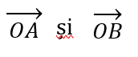*Proprietate a produsului vectorial*: Aria triunghiului OAB este egală cu jumătate din norma produsului vectorial a vectorilor

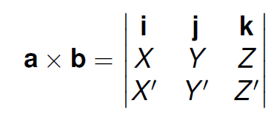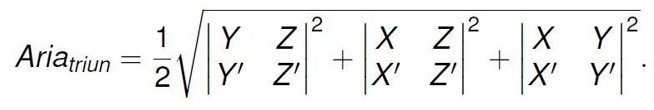Produsul vectorial a doi vectori se poate scrie sub formă de determinant:

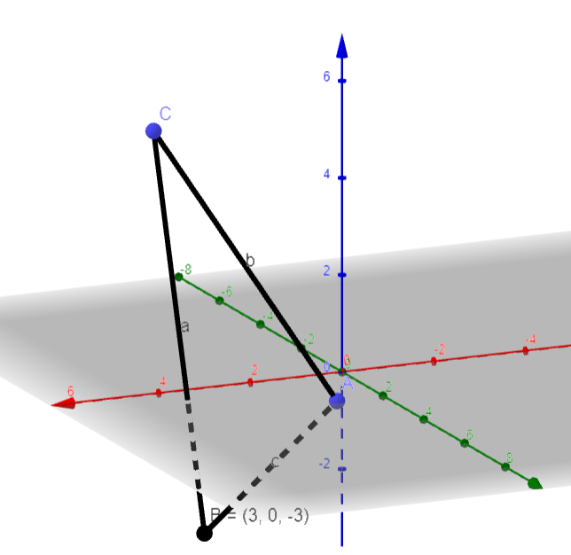

Astfel, avem formula ariei triunghiului determinat de acești doi vectori:

z

Avem interpretarea geometrică a figurii:

x

y

Vom calcula aria $ΔABC$ folosindu-ne de produsul vectorial al vectorilor $\vec{AB}$ și $\vec{AC}$.

Aflăm componentele celor doi vectori: $\vec{AB}\left(3-1, 0-2, -3-0\right)= \vec{AB}\left(2, -2, -3\right)$

$\vec{AC}\left(5-1, 2-2, 6-0\right)= \vec{AC}\left(4, 0, 6\right)$

Aplicăm formula de mai sus: $A_{∆ABC}= \frac{1}{2 } \sqrt{{\left|\begin{matrix}-2 & -3 \\ 0 & 6\end{matrix}\right|}^{2}+ {\left|\begin{matrix}2 & -3 \\ 4 & 6\end{matrix}\right|}^{2}+ {\left|\begin{matrix}2 & -2 \\ 4 & 0\end{matrix}\right|}^{2}}= \frac{1}{2 } \sqrt{{(-12)}^{2}+ {(12-(-12))}^{2}+ {(0-(-8))}^{2}}= \frac{1}{2 } \sqrt{{12}^{2}+ {24}^{2}+ 8^{2}}= \frac{1}{2 } 28=14$